Museo Minimo – Via detta San Vincenzo 3 angolo Via Leopardi 47 Fuorigrotta – 80125 Napoli
Phone (+39) 3402558990 – Web www.museominimo.it - Email museominimo@virgilio.it
Presenta

“ RELAZIONI”
Fotografie di Roberto Sanchez

Inaugurazione martedi 30 settembre 2021, ore 18,00

L’esposizione sarà visitabile fino al 15 ottobre 2021

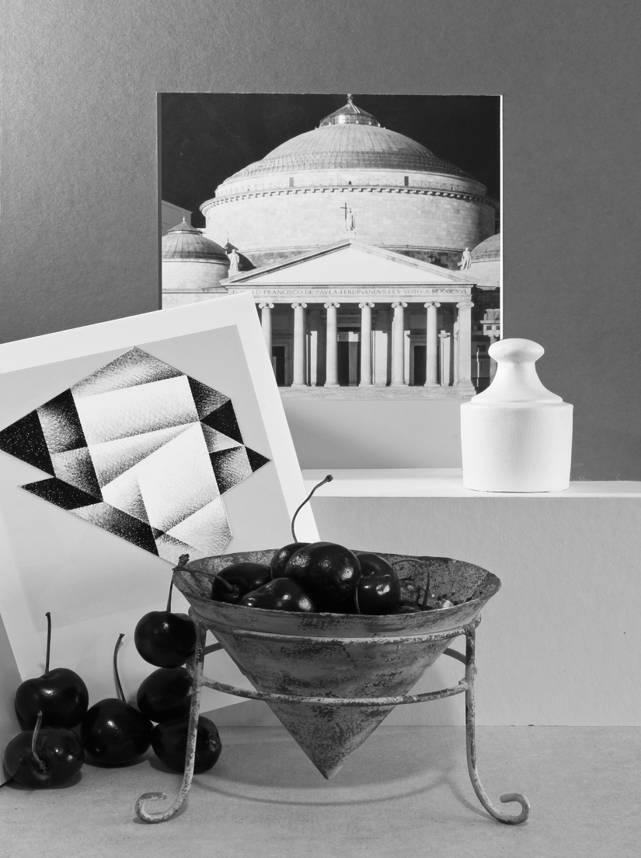
In un momento di faticosa uscita dall’emergenza virale che ha messo in crisi anche le attività culturali dei piccoli spazi espositivi, il Museo Minimo propone una mostra esplorativa, per sondare le modalità di ripresa di un flusso comunicativo. Non a caso il titolo della stessa è : “Relazioni”. Giusto quello che è stato difficile da mantenere negli scorsi mesi. L’evento si compone di due elementi: la presentazione del catalogo monografico dei lavori fotografici di Roberto Sanchez e la mostra delle sue più recenti opere. Il vernissage, come la fruizione dell’esposizione, seppur limitato a prenotazione, compenserà il pubblico con l’omaggio della copia del catalogo ricco di immagini ed interventi di storici e critici d’arte.
La Direzione

Le “Relazioni ” di Roberto Sanchez

Questa incursione di Roberto Sanchez nell’ambito della fotografia è l’occasione per sperimentare delle “relazioni”. Una ricerca di rapporti tra l’ esperienza pittorica e la fotografia intesa come elemento spiazzante, che indaga pilotata da una personalità apparentemente scissa da quella del pittore.
Col titolo ”relazioni pericolose” di questa serie di opere, Sanchez ha inteso sottolineare i rapporti che si possono instaurare tra elementi, seppur eterogenei ed ambiguamente dimensionati, in un luogo improbabile.
Accostamenti studiati o lasciati a suggestioni istintive con un punto fermo: la presenza dell’autocitazione dell’elemento pittorico come risonanza . Relazioni pericolose per la violenza, seppur camuffata da contrappunti formali, della simbologia di cui gli oggetti ( a volte volutamente kitsch) sono caricati in un ambiente di citazione metafisica ma, di fatto, più simile ad un tetrapak virtuale .Un dualismo dell’io che può essere critico ed instabile o prefigurare sbocchi imprevedibili e fruttuosi. Con questa esperienza l’artista cerca di sottolineare come il passare da un mezzo espressivo ad un altro può essere un salto di paradigma creativo e di riflessione prospettica, l’altra faccia di un Giano bifronte. Si immerge in uno spazio “figurativo”dove si creano molteplici rapporti tra gli oggetti rappresentati, dove l’opera è una presenza, un attore tra i tanti, una voce in un coro. Un po’ come il monolito di Kubrick spettatore-attore in una realtà costruita ma dove l’artefice determina solo una parte dei rimandi e dei significati: infatti gli oggetti, nel loro relativo dispiegarsi, si caricano di simbologie che lo stesso costruttore della rappresentazione deve per gran parte ancora sviscerare e che quindi chiama lo spettatore ad aiutarlo in questa scoperta. Si tratta, infine, di una licenza dal percorso rigorosamente non figurativo di Sanchez pittore, per vivere una dimensione di verosimiglianza fotografica dove, però, viene a riprodursi quella scomposizione-ricomposizione tra elementi rappresentativa di ogni realtà fenomenica, caratteristica delle recenti opere pittoriche.
Carolina Mantellini

Titolo dell'evento: “RELAZIONI”

Data vernissage: martedì 30 settembre 2021
Orario vernissage: ore 18,00
Orari di apertura: lunedì, mercoledì ore 15-18/
martedì, giovedì e venerdì 9-12 / con appuntamento
Chiusura mostra: 15 ottobre 2021
Biglietti: ingresso libero
A cura di: Carolina Mantellini
Genere: mostra fotografia

Spazio espositivo: Museo Minimo – Via detta San Vincenzo 3 angolo Via Leopardi 47- Fuorigrotta – 80125 Napoli – 3402558990
Web www.museominimo.it - Email museominimo@virgilio.it

Con preghiera di cortese pubblicazione e radio-tele-web-diffusione. I giornalisti che volessero partecipare all’evento, richiedere ulteriori foto in formato jpeg o contattare il Museo Minimo. Per ogni altra informazione possono rispondere a questa e-mail.

